TRƯỜNG THPT PHẠM VĂN NGHỊ RỘN RÀNG CHUỖI HOẠT ĐỘNG KỶ NIỆM 95 NĂM NGÀY THÀNH LẬP ĐOÀN TNCS HỒ CHÍ MINH

26/3/1931 – 26/3/2026

Trong không khí sôi nổi của Tháng Thanh niên, trường THPT Phạm Văn Nghị đã tổ chức chuỗi hoạt động văn hóa, thể thao và lễ mít tinh trọng thể kỷ niệm 95 năm ngày thành lập Đoàn TNCS Hồ Chí Minh (26/3/1931 – 26/3/2026). Chuỗi sự kiện không chỉ là sân chơi bổ ích mà còn là dịp để tuổi trẻ nhà trường khẳng định tài năng, sự sáng tạo và tinh thần trách nhiệm.

1. Sôi nổi chuỗi hoạt động thể thao "Khỏe để lập nghiệp"
Ngay từ những tuần đầu tháng 3, sân trường và nhà đa năng đã trở nên náo nhiệt hơn bao giờ hết với các vòng đấu loại trực tiếp. Theo kế hoạch, các môn thi đấu được phân chia cụ thể, khơi dậy tinh thần quyết liệt nhưng đầy đoàn kết giữa các chi đoàn:
- Khối 10 – Tinh thần đồng đội: Các trận giao hữu Bóng chuyền hơi nam nữ đã mang đến những pha phối hợp nhịp nhàng, thể hiện sự gắn kết giữa các thành viên.
- Khối 11 – Sức trẻ trên sân cỏ: Môn Bóng đá nam diễn ra từ ngày 17/3 đến 24/3 đã cống hiến cho khán giả những bàn thắng đẹp mắt và những giây phút kịch tính nghẹt thở.
- Khối 12 – Bản lĩnh và sự dẻo dai: Các anh chị cuối cấp đã thể hiện quyết tâm "cháy hết mình" qua môn Kéo co nam nữ, tạo nên những làn sóng cổ vũ vang dội khắp khu vực nhà đa năng.

2. Chiều 25/3: Sơ duyệt văn nghệ và những sắc màu nghệ thuật
Chiều ngày 25/3, Ban giám khảo đã tiến hành duyệt các tiết mục văn nghệ đến từ các chi đoàn khối 10. Với sự chuẩn bị công phu về trang phục và biên đạo, các em đã mang đến một bữa tiệc âm nhạc đầy màu sắc.
Sau quá trình làm việc công tâm, Ban tổ chức đã chọn ra 3 tiết mục đặc sắc nhất để biểu diễn chính thức vào sáng ngày 26/3. Đây là những "đặc sản" tinh thần, thể hiện sự chỉn chu và tâm huyết của các bạn đoàn viên thanh niên.
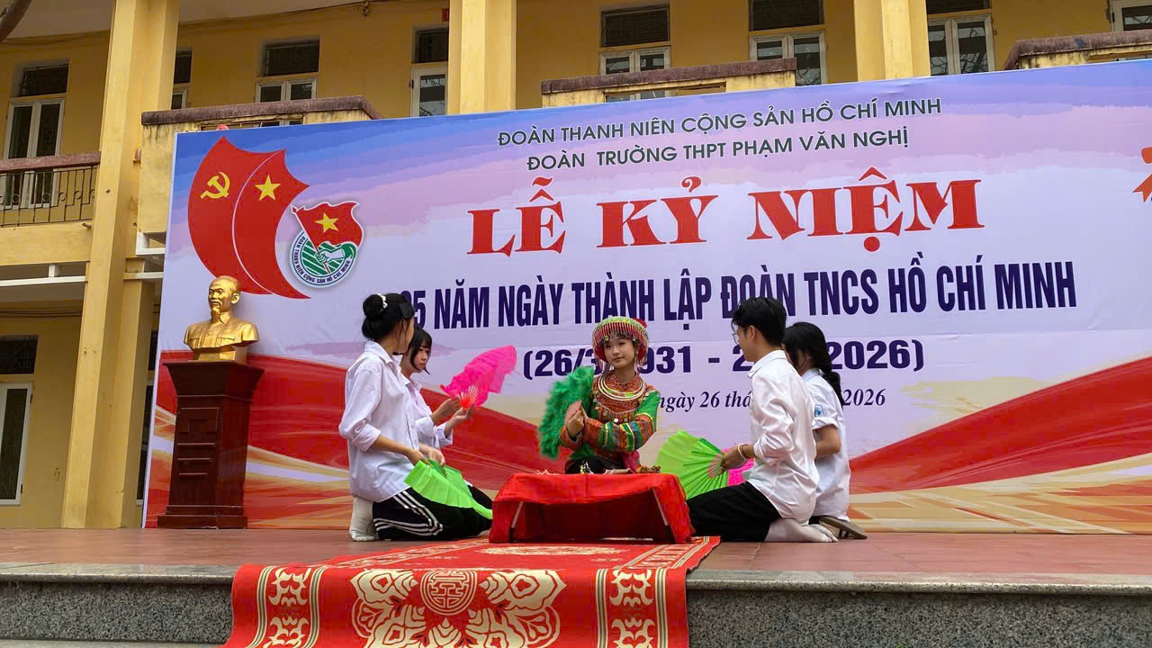

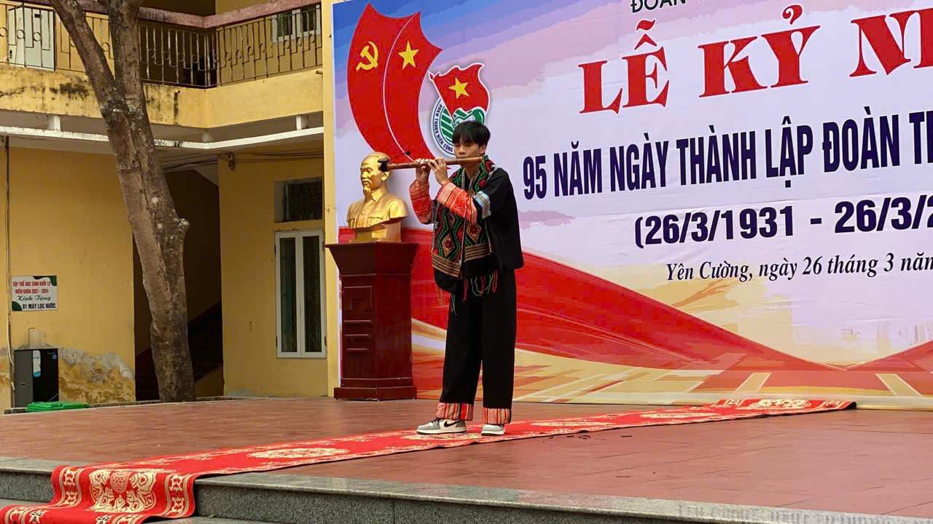
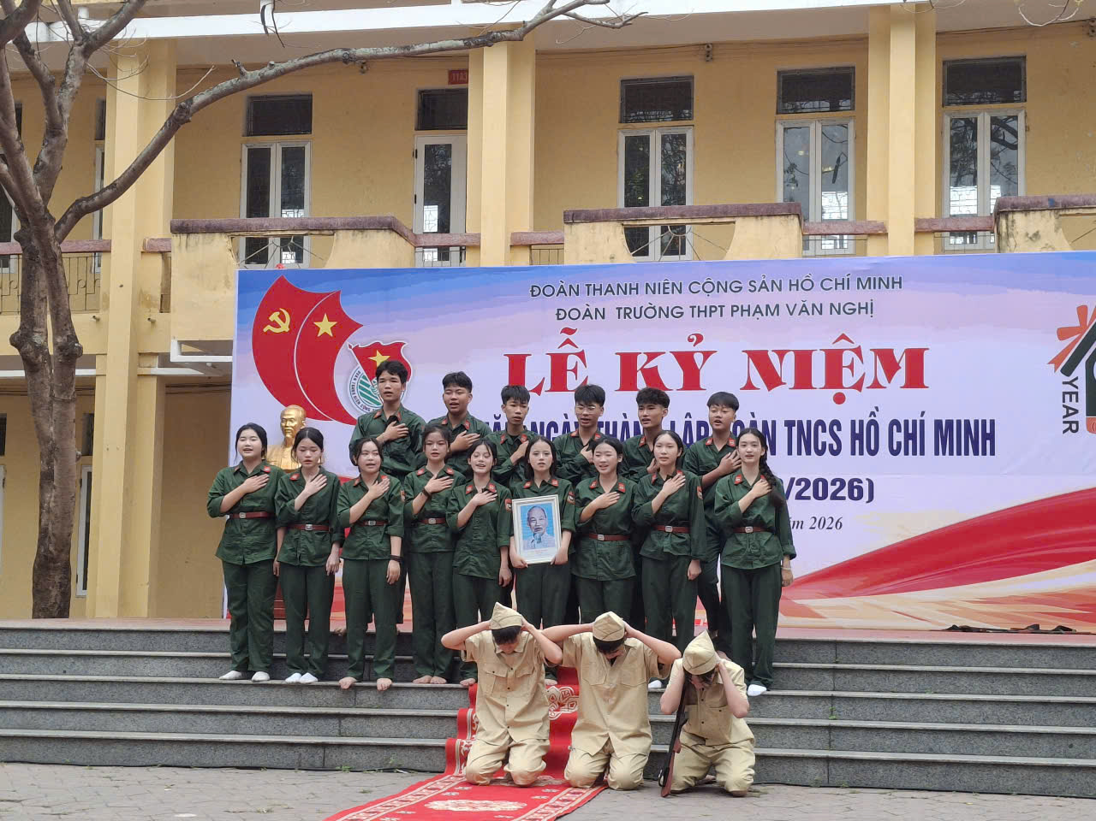

3. Sáng 26/3: Trang trọng Lễ mít tinh kỷ niệm 95 năm ngày thành lập Đoàn
Dưới ánh nắng ấm áp của những ngày cuối xuân, buổi lễ mít tinh diễn ra trong không khí vô cùng thiêng liêng. Nhà trường vinh dự đón tiếp đồng chí Nguyễn Trọng Toàn – Bí thư xã Đoàn Yên Cường; bác Phạm Văn Đoài – Trưởng Ban đại diện Cha mẹ học sinh cùng Ban Giám hiệu nhà trường thầy Nguyễn Hà Trung- Bí thư chi bộ, Hiệu trưởng nhà trường; thầy Nguyễn Hồng Hợi- phó hiệu trưởng; thầy Đinh Xuân Thu- Phó bí thư chi bộ, Phó hiệu trưởng nhà trường cùng toàn thể các thầy cô giáo và hơn 1300 học sinh..
Trong diễn văn kỷ niệm, đồng chí Hoàng Mạnh Hà – Bí thư Đoàn trường đã ôn lại chặng đường vẻ vang 95 năm của Đoàn TNCS Hồ Chí Minh. Tiếp nối truyền thống ấy, nhà trường đã biểu dương các cá nhân, tập thể có thành tích xuất sắc tại Hội thi GDQP-AN cấp tỉnh và Giải bóng đá cụm trường số 6 tại trường THPT Nghĩa Hưng A.

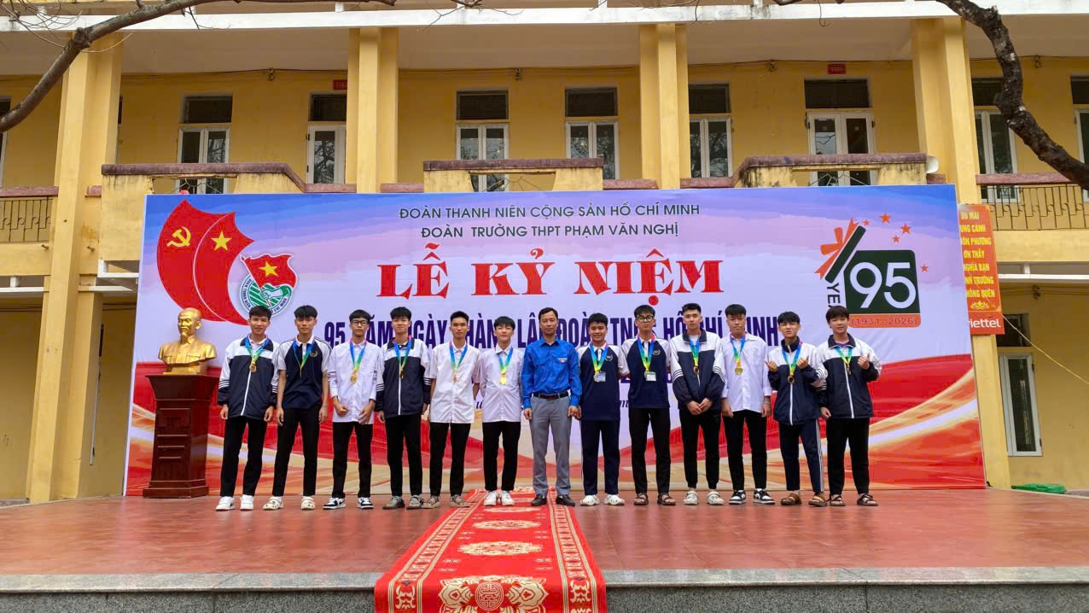
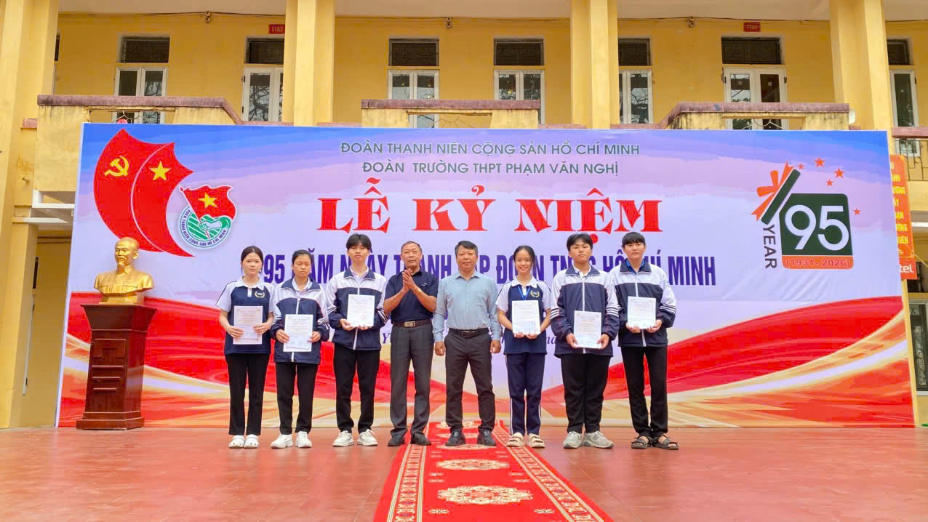

Sự thành công của công tác Đoàn và phong trào thanh niên nhà trường trong những năm qua không thể tách rời sự chỉ đạo sâu sát, quan tâm tạo điều kiện từ Đoàn cấp trên, Chi ủy, Ban Giám hiệu cùng sự đồng hành trách nhiệm của Ban đại diện cha mẹ học sinh nhà trường. Để bày tỏ tình cảm quý báu đó, trong không khí trang trọng của buổi lễ, nhà trường đã long trọng tổ chức phần tặng hoa chúc mừng.
Mở đầu, trong niềm phấn khởi chung, chương trình đã trân trọng kính mời đồng chí Nguyễn Trọng Toàn – Bí thư xã Đoàn Yên Cường lên tặng hoa chúc mừng tuổi trẻ nhà trường. Thay mặt Ban Chấp hành Đoàn trường, đồng chí Hoàng Mạnh Hà – Bí thư Đoàn trường đã lên đón nhận lẵng hoa tươi thắm từ đại diện Đoàn cấp trên.
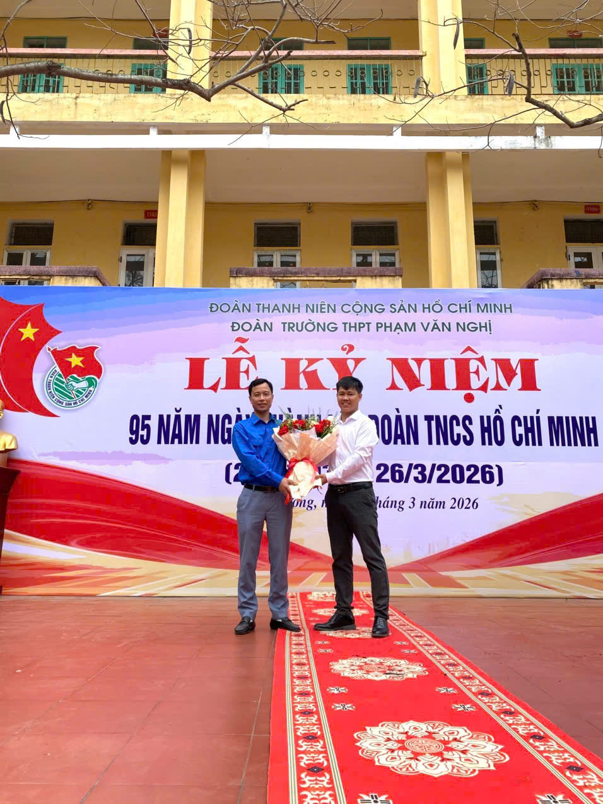

Tiếp theo, thầy giáo Nguyễn Hà Trung – Bí thư Chi bộ, Hiệu trưởng nhà trường đã đại diện tập thể sư phạm lên tặng hoa và gửi gắm những lời chúc tốt đẹp nhất đến toàn thể đoàn viên, thanh niên nhân ngày truyền thống. Những đóa hoa thầy trao chính là nguồn động viên tinh thần vô giá cho thế hệ trẻ Phạm Văn Nghị.
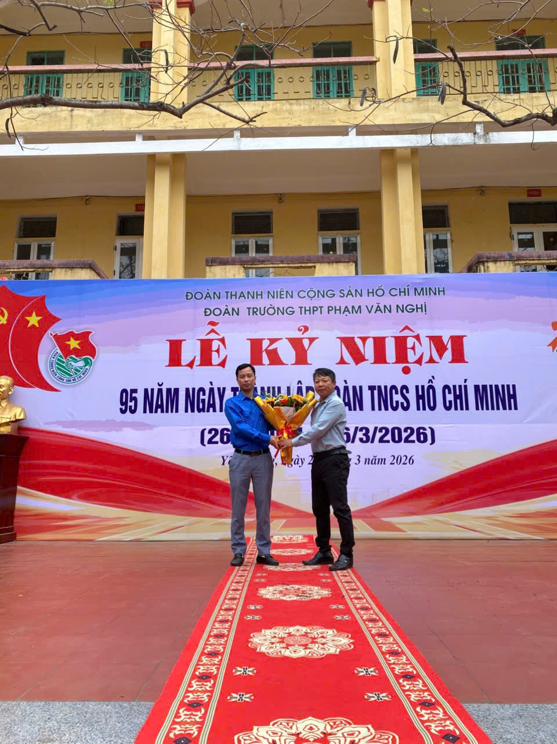
Kết thúc phần tặng hoa, bác Phạm Văn Đoài – Trưởng Ban đại diện cha mẹ học sinh đã thay mặt các bậc phụ huynh lên tặng hoa chúc mừng, thể hiện sự đồng hành, ủng hộ mạnh mẽ của gia đình đối với các hoạt động của nhà trường.
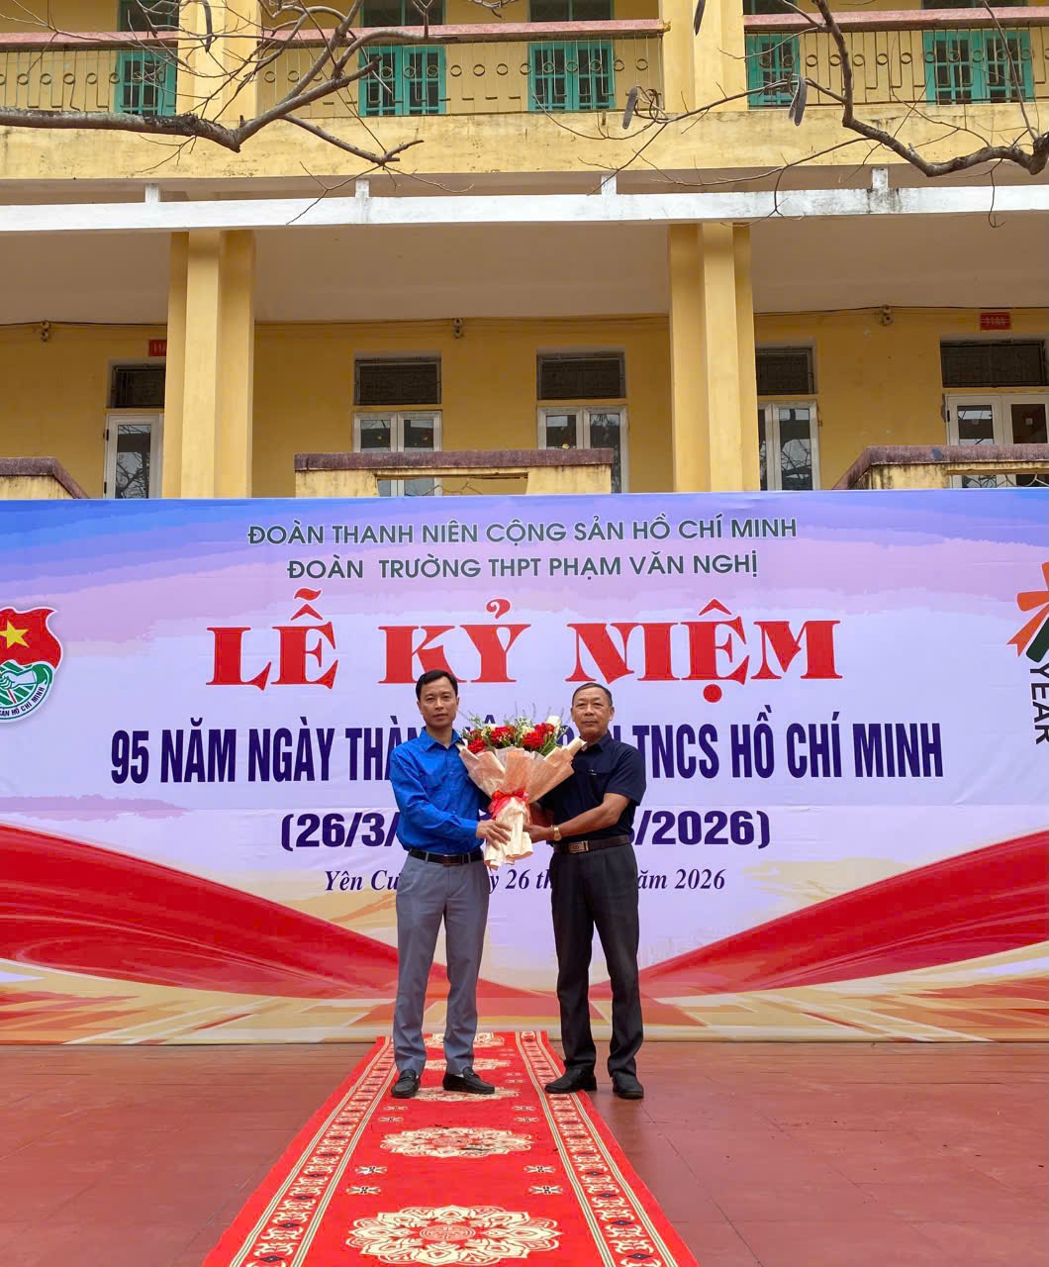
Từng bó hoa tươi thắm được trao đi không chỉ thay cho lời chúc mừng, mà còn là biểu tượng của sự đoàn kết, gắn bó và tri ân sâu sắc, tiếp thêm sức mạnh cho tuổi trẻ trường THPT Phạm Văn Nghị vững bước trên chặng đường mới.

4. Bùng nổ Hội thi "Thời trang tái chế" – Đánh thức mầm xanh từ phế liệu
Phần tặng hoa ấm áp đã khép lại nội dung chính của buổi lễ mít tinh, không khí sân trường trở nên náo nhiệt hơn bao giờ hết với chương trình văn nghệ và đặc biệt là màn trình diễn "Thời trang tái chế" của các em học sinh khối 10 và 11.
Với thông điệp "Tuổi trẻ THPT Phạm Văn Nghị chung tay bảo vệ môi trường", các em học sinh đã biến những vật liệu tưởng chừng bỏ đi như nilon, giấy vụn, giấy báo, vỏ chai nhựa... thành những bộ trang phục vô cùng lộng lẫy và đầy tính nghệ thuật. Mỗi bước đi trên sân khấu không chỉ thể hiện sự tự tin, sáng tạo của học sinh mà còn là lời cam kết mạnh mẽ của thế hệ trẻ trong việc bảo vệ hành tinh xanh và sức khỏe cộng đồng.
Màn trình diễn không chỉ dừng lại ở những bước đi tự tin mà còn là một bữa tiệc thị giác đầy bất ngờ, nơi những vật liệu tưởng chừng đã kết thúc vòng đời lại "hồi sinh" rực rỡ, mang theo những thông điệp môi trường sâu sắc.
Sân trường THPT Phạm Văn Nghị như biến thành một sàn catwalk chuyên nghiệp, nơi các "nhà thiết kế" trẻ tuổi đã dùng tư duy thẩm mỹ sắc sảo để "thổi hồn" vào nilon, giấy báo, vỏ chai và giấy phế liệu.
Những kiệt tác từ sự tâm huyết:
Vẻ đẹp kiêu sa và quyền lực: Không thể không nhắc đến bộ trang phục với thiết kế đuôi cá đầy sáng tạo, kết hợp tinh tế giữa sắc vàng kim rực rỡ và sắc trắng tinh khôi từ nilon. Điểm nhấn là món phụ kiện cầu kỳ đeo sau lưng, không chỉ thể hiện sự công phu trong chế tác mà còn tôn lên vẻ đẹp kiêu sa, quyền lực của người mặc.
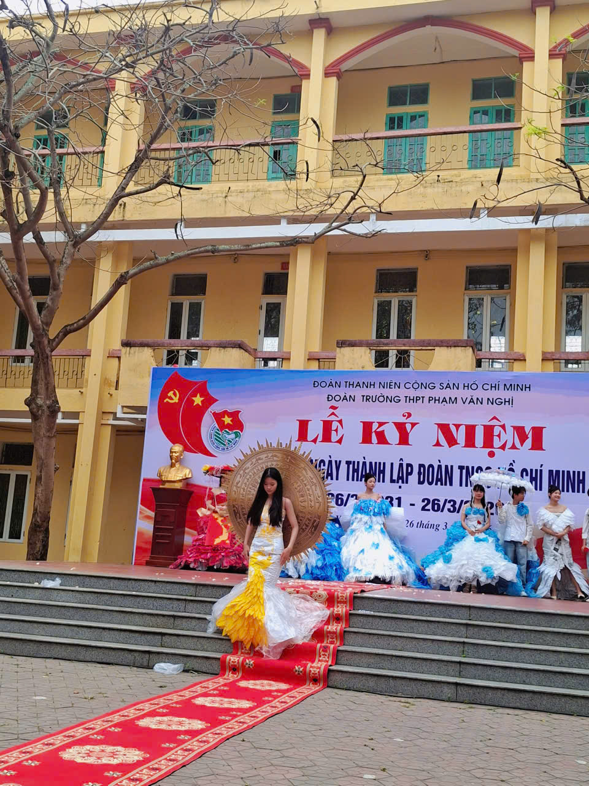
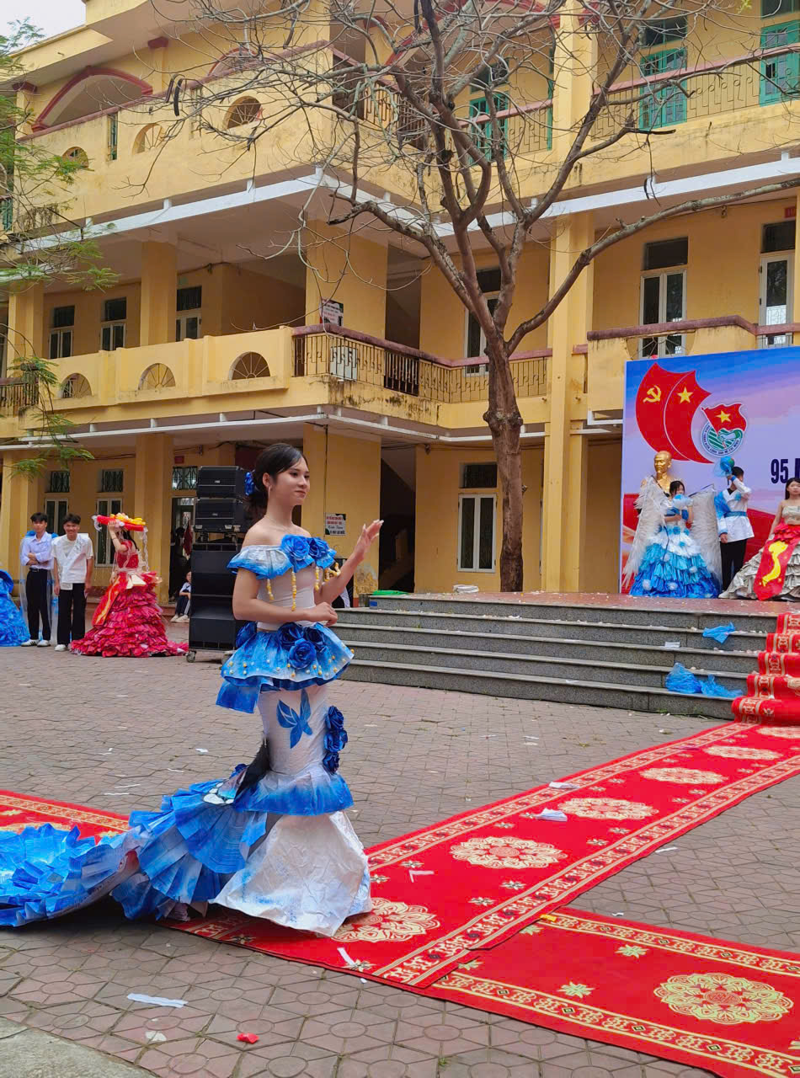
Lời thì thầm của báo chí: Tập thể các lớp đã mang đến một tác phẩm độc đáo khi sử dụng chính những trang báo cũ để tạo nên một bộ váy xòe nhiều tầng cầu kỳ. Sự kết hợp giữa nilon đỏ rực rỡ và nilon trắng đã tạo nên một tổng thể vừa hoài cổ, vừa hiện đại, như một lời nhắc nhở về việc tận dụng và tái sử dụng nguồn tài nguyên thông tin.
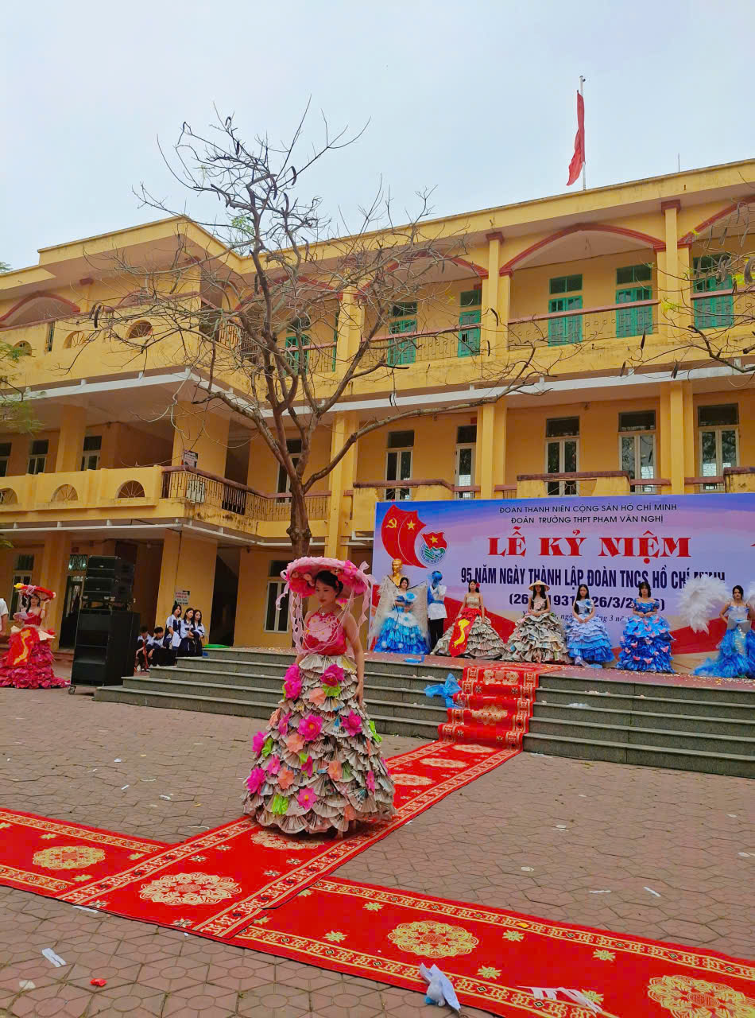
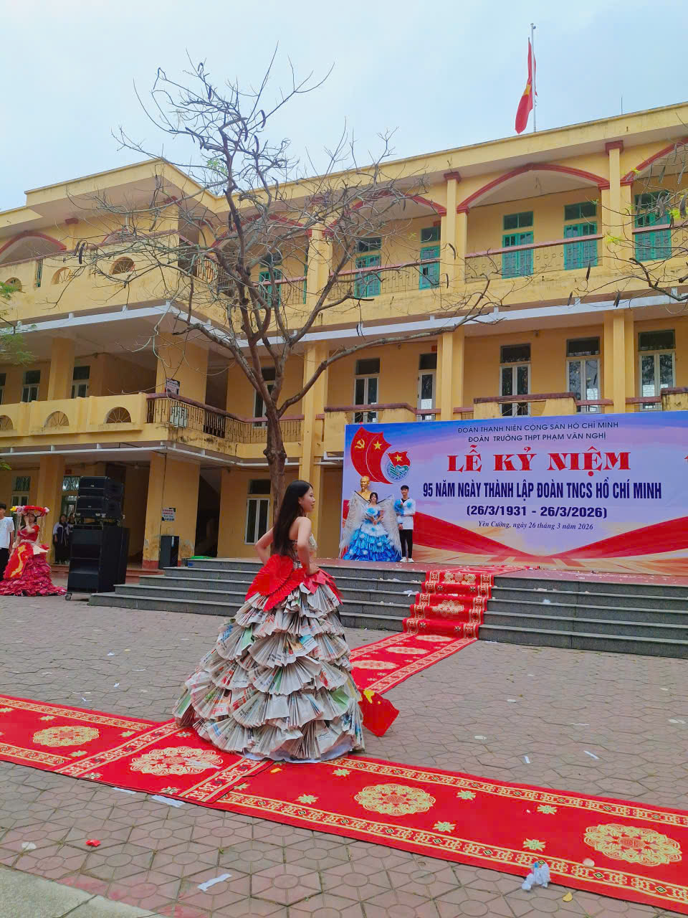
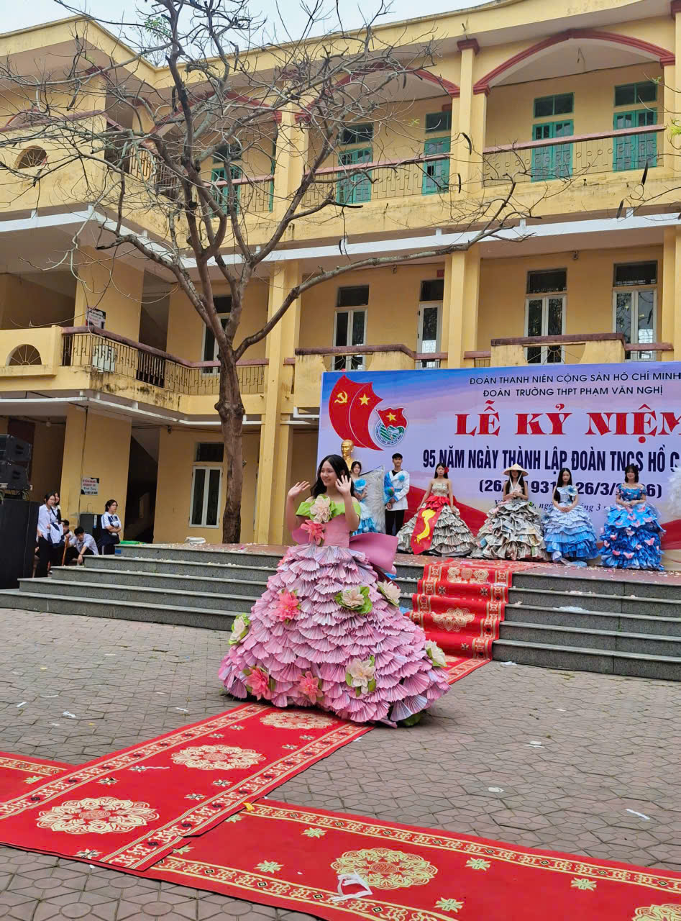
Vũ điệu của nilon và giấy phế liệu: Sân trường thêm phần sôi động với sự xuất hiện của bộ váy bồng bềnh như một đóa hoa hồng nilon khổng lồ hay bộ cánh thiên thần trắng muốt được cắt ghép tỉ mỉ từ giấy, biểu tượng cho sự trong lành và niềm hy vọng vào một tương lai xanh. Từng nếp gấp, từng mảng màu được sắp xếp đầy chủ ý, thể hiện sự khéo léo và mắt thẩm mỹ độc đáo của các em.
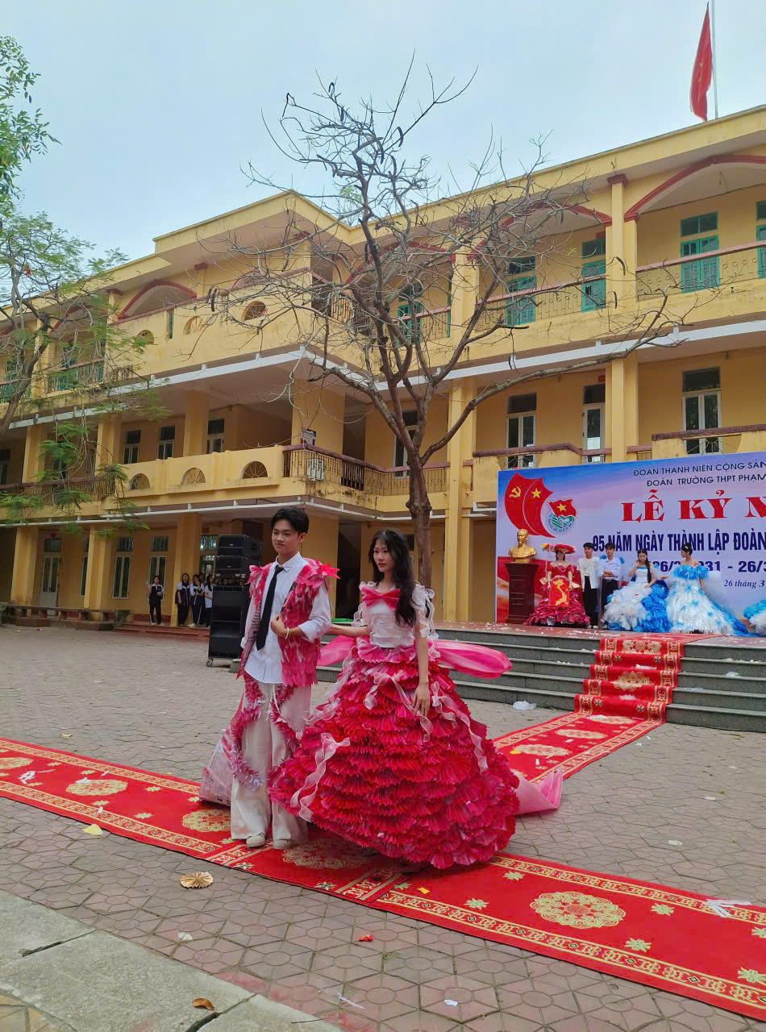
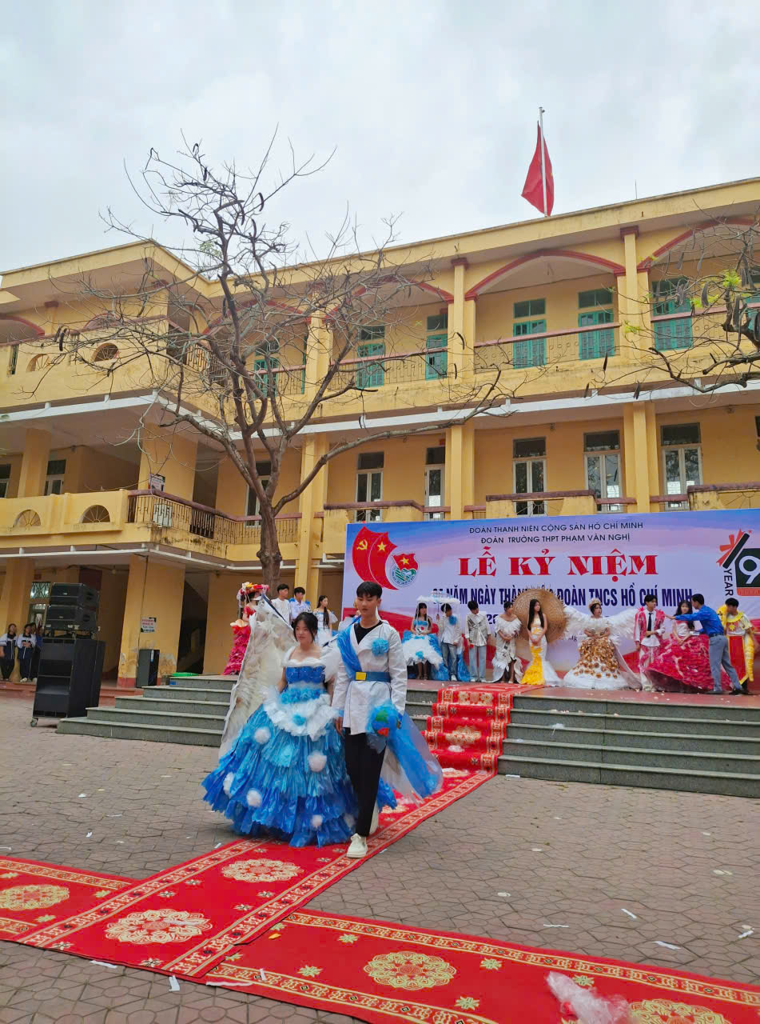
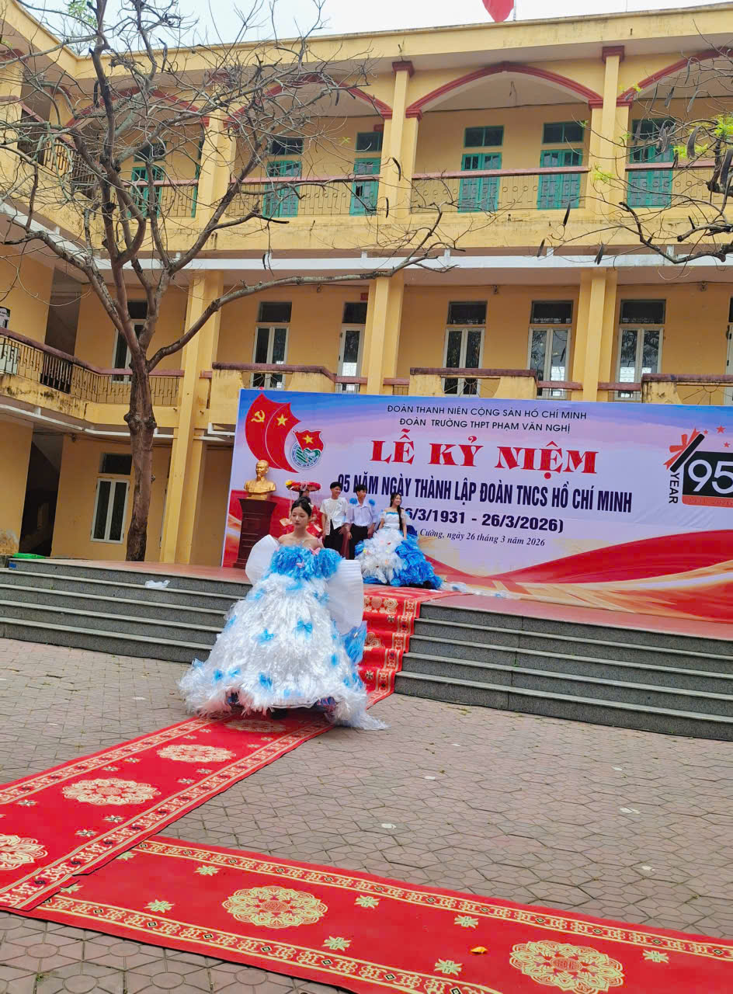
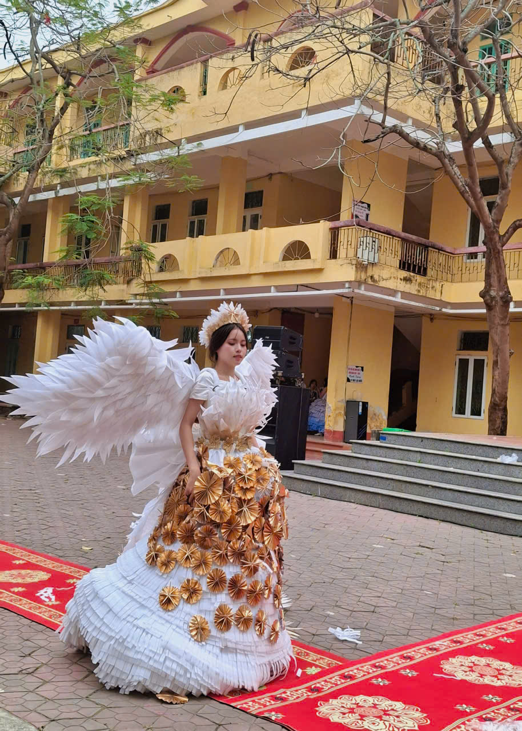
Không chỉ ghi điểm ở phần nhìn, các em học sinh còn chinh phục khán giả bằng những lời thuyết trình đầy thuyết phục. Mỗi lớp đã kể một câu chuyện riêng về ý tưởng thiết kế, về hành trình thu gom và chế tác vật liệu, và trên hết là về ý nghĩa môi trường mà các em muốn gửi gắm. "Chúng em muốn chứng minh rằng, với sự sáng tạo và tâm huyết, rác thải hoàn toàn có thể trở thành cái đẹp, và mỗi người đều có thể trở thành một đại sứ môi trường" – Đó là lời chia sẻ đầy xúc động và thuyết phục của một bạn học sinh, cũng là thông điệp mà màn trình diễn muốn lan tỏa mạnh mẽ nhất.
Kết quả chung cuộc Hội thi tái chế:
Giải thưởng | Khối 10 | Khối 11
Giải Nhất | Chi đoàn lớp 10A6 | Chi đoàn lớp 11B9.
Giải Nhì | Chi đoàn lớp 10A8. | Chi đoàn lớp 11B10
Giải Ba | Chi đoàn lớp 10A3. | Chi đoàn lớp 11B2
Giải KK | Chi đoàn lớp 10A7. | Chi đoàn lớp 11B8.

Tháng Ba khép lại bằng những nụ cười rạng rỡ. Chuỗi hoạt động kỷ niệm 26/3 tại trường THPT Phạm Văn Nghị không chỉ là dịp để vui chơi, mà còn là hành trình rèn luyện bản lĩnh và sáng tạo. Tuổi trẻ nhà trường hôm nay đang viết tiếp những trang sử mới bằng tri thức và lòng nhiệt huyết, xứng đáng với niềm tự hào dưới mái trường mang tên nhà văn hóa Phạm Văn Nghị kính yêu.
Ps. Cô Nguyễn Thị Yến – Gv Ngữ Văn

